Открытый урок по русскому языку в 3 классе
Тема: «Понятие об удвоенных согласных буквах»
Цели:
- Познакомить детей с орфограммой «Удвоенные согласные в корне слова», объяснить, что данные слова требуют запоминания, упражнять детей в написании таких слов.
- Развивать орфографическую зоркость, внимание, мышление, обогащать словарный запас, развивать творческие способности.
- Воспитывать у детей аккуратность при работе в тетрадях, культуру поведения на уроке.
Оборудование: Презентация, компьютер, проектор, экран
Ход урока.
Этап урока | Ход урока | Ответы учащихся
- Организационный момент
- Минутка чистописания | Прочитайте буквосочетания на доске:  ЖК, НН, ДК, КК, СК, ЛЛ, СС, ЗД, ЖЖ, ВС, ПП, ТР, РР  Слоги ли это?  Почему?  Как выдумаете, какие из этих буквосочетаний являются удвоенными согласными.  Спишите с доски эти буквосочетания. | Нет.  Так как отсутствует гласная
- Словарная работа | Отгадайте загадки. Запишите отгадки (презентация слайды 2-8):  Где доска и парты есть,  Чтоб всем детям сразу сесть?  Это в школе есть у нас,  Это наш просторный … (класс)  Простудился я вчера,  Голова болит с утра,  Я закашлялся, охрип,  У меня, наверно,… (грипп)  Вдоль дороги по бокам,  Липы, клены тут и там.  Всем идти здесь веселее,  Этот путь зовут … (аллея)  Шестой день недели (суббота)  Что нужно положить в тесто, чтобы оно поднялось (дрожжи)  Что объединяет эти слова?  Понятно ли вам, что означает слово «удвоенная»? | Удвоенная согласная в слове это две согласные буквы, стоящие в слове рядом.
- Постановка проблемы и актуализация знаний.  Проблемный вопрос  Проблемный вопрос  Работа в группах | О каких словах мы будем говорить на уроке?  - Работа по учебнику, наблюдение.  Упражнение 56  Выполняется устно по заданию.  Можно ли проверить написание удвоенных согласных букв в слове?  Почему надо запомнить, как пишутся слова с удвоенными согласными?  Попробуйте подобрать проверочное слово к слову «касса».  Сделайте вывод.  В какой части слова находится удвоенная согласная?  Что надо сделать, чтобы ответить на этот вопрос?  Подберите однокоренные слова (слайд 9):  1 ряд – класс  2 ряд – грипп  3 ряд - аллея  (Слайд 10)  В какой части слова находится удвоенная согласная? | Высказывают предположения  Написание слов с удвоенной согласной буквой надо запомнить.  Подобрать однокоренные слова.  Классный, одноклассники.  Загрипповал, гриппозный  Аллейная  В корне.
- Физ. минутка | Определите на слух слова с удвоенными согласными, поднимая при этом руки вверх и хлопая два раза в ладоши.  Спросите, не повысив тона,  Что больше центнер или тонна?  Необходимы соль и крупы,  Чтоб кашу наварить для группы.  Кто получит низкий балл  Не придет на школьный бал.  Радиоволна идет сквозь стену,  Мы ее поймаем на антенну.  Если пьете в школе квас,  Не забрызгайте весь класс.  Если в доме много сора,  Может в доме вспыхнуть ссора.  Приятнее найти под елкой гриб,  Чем получить ангину или грипп.
- Самостоятельная работа | Упражнение 58 выполняется с комментированием.  Упражнение 59 взаимопроверка.
- Работа с правилом.  Игра «Будь внимателен» | Сегодня мы должны научиться переносить слова с удвоенной согласной с одной строки на другую. А поможет нам в этом правило на стр. 47. Прочитайте.  Как переносятся слова с удвоенной согласной?  Почему слово «ссора» нельзя перенести так: с-сора?  Я буду называть слова с удвоенной согласной. Если их можно переносить с одной строки на другую, то вы дружно хлопните в ладоши, а если нельзя перенести, тогда не хлопаете:  ВАННА, ГРАММ, ГРИПП, КАССА, СУММА, ТОННА, КРОСС, МАССА, АЛЛЕЯ. | По слогам, но одна согласная остается на одной строке, а другая переносится.  Одна буква на строке не остается.
- Итог урока | Что нужно делать, чтобы уметь правильно писать слова с удвоенными согласными?  (Слайды 11-12)  Правильно.  А сейчас послушайте сказку о том, что может произойти, если не знать как пишутся такие слова.  «Сказка про девочку Аллочку» (автор В.Волина «Веселая грамматика» стр. 119)  Жила была девочка Алла. Училась она в третьем классе. Как-то на дом было задано написать слова с двойными согласными. Алла получила двойку. Ночью ей приснился сон. Гнались за девочкой двойные согласные. Алла споткнулась и упала. Буквы кружились над девочкой и возмущенно кричали:  - Ты не знаешь правила о нас? Ведь ты не сможешь написать теперь очень много слов, в которых мы встречаемся. В наказание мы исчезнем из твоего имени. И Алла разучилась писать свое имя…  А когда на уроке русского языка дети стали писать имя Алла, девочка не смогла этого сделать и заплакала.  - Почему ты плачешь? – спросила учительница.  - Я не знаю, как пишется мое имя.  Учительница с улыбкой посмотрела на третьеклассницу и сказала:  - Ты не запомнила ни одного слова с удвоенной согласной, но это еще не поздно сделать. Выучи их, и твое имя вернется к тебе.  Девочка обрадовалась, выучила и с тех пор знает, как пишется ее имя, а заодно и такие слова, как: ванна, класс, касса, коллектив, аллея, коллекция, программа, суббота, хоккей, дрожжи, масса и т.д.  Давайте же выучим эти слова и мы. | - Уточнить, находится ли двойная согласная в корне слова  - Запоминать как можно больше таких слов  - В случае затруднения, посмотреть слово в словаре
- Домашнее задание  Проектная работа «Школьные запоминалки» | Слова с удвоенной согласной надо заучивать. Чтобы было легче это сделать, необходимо придумать разные способы их запоминания.  Цель проекта: Разработать способы по запоминанию написания слов с удвоенной согласной в корне.  (слайды 13-18)  Примеры: | Учащиеся выбирают слова с удвоенными согласными и шифруют написание удвоенной в картинку.
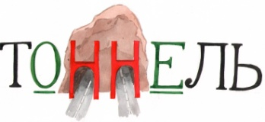 | 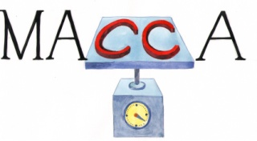 | 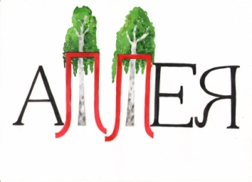
- Рефлексия | Какая работа понравилась вам больше?  Что интересного мы изучили?

«Школьные запоминалки»
Примеры работ учащихся:
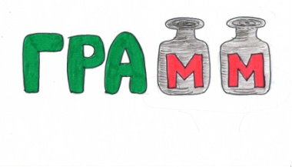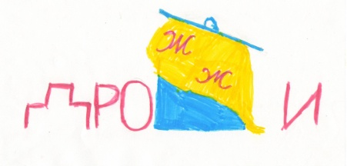 | 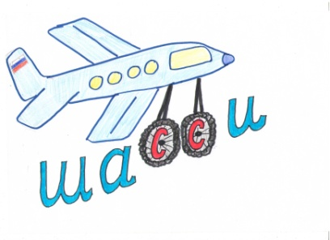
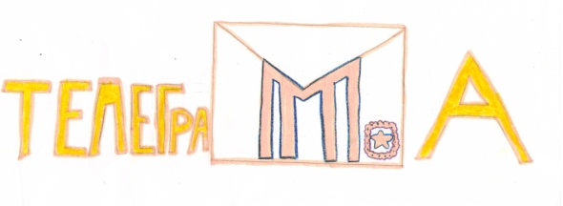 | 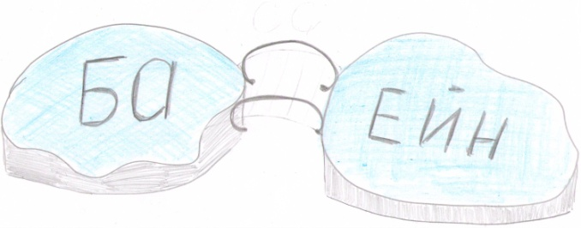

Результат этого проекта: в итоговом контрольном диктанте по русскому языку на орфограмму «удвоенная согласная в корне слова» было допущено 2 ошибки.

